3、配色

从 Sublime text 3 转过来的朋友，对默认的配色 monokia 想必非常的喜欢，在 webstorm 里你依然可以继续使用它，不过默认是没有这个配色的，需要从下载添加进去。

打开fhttps://github.com/OtaK/jetbrains-monokai-sublime 链接，然后点击右边的下载ZIP文件即可。解压之后，会得到一个Monokai-Sublime.jar文件，这个文件就是配色的打包文件，可以使用 webstorm 导入即可。打开菜单：
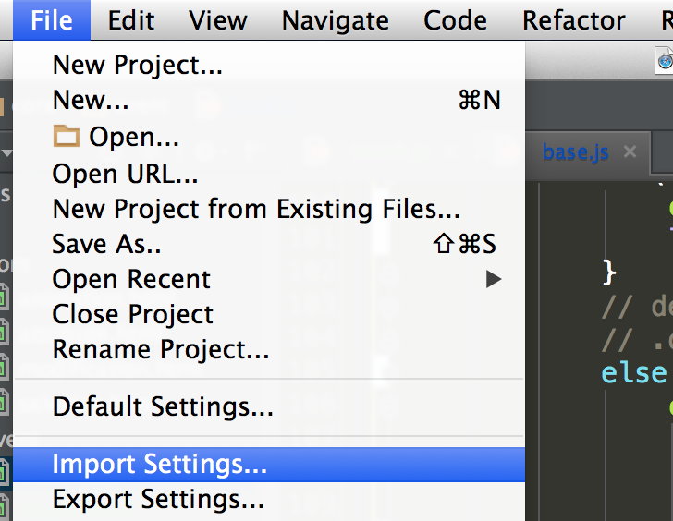
img.png
选择 Import Settings，然后选择刚才下载的Monokai-Sublime.jar文件，然后最后导入即可。

最后来张主题和配色的预览图，是不是觉得非常漂亮。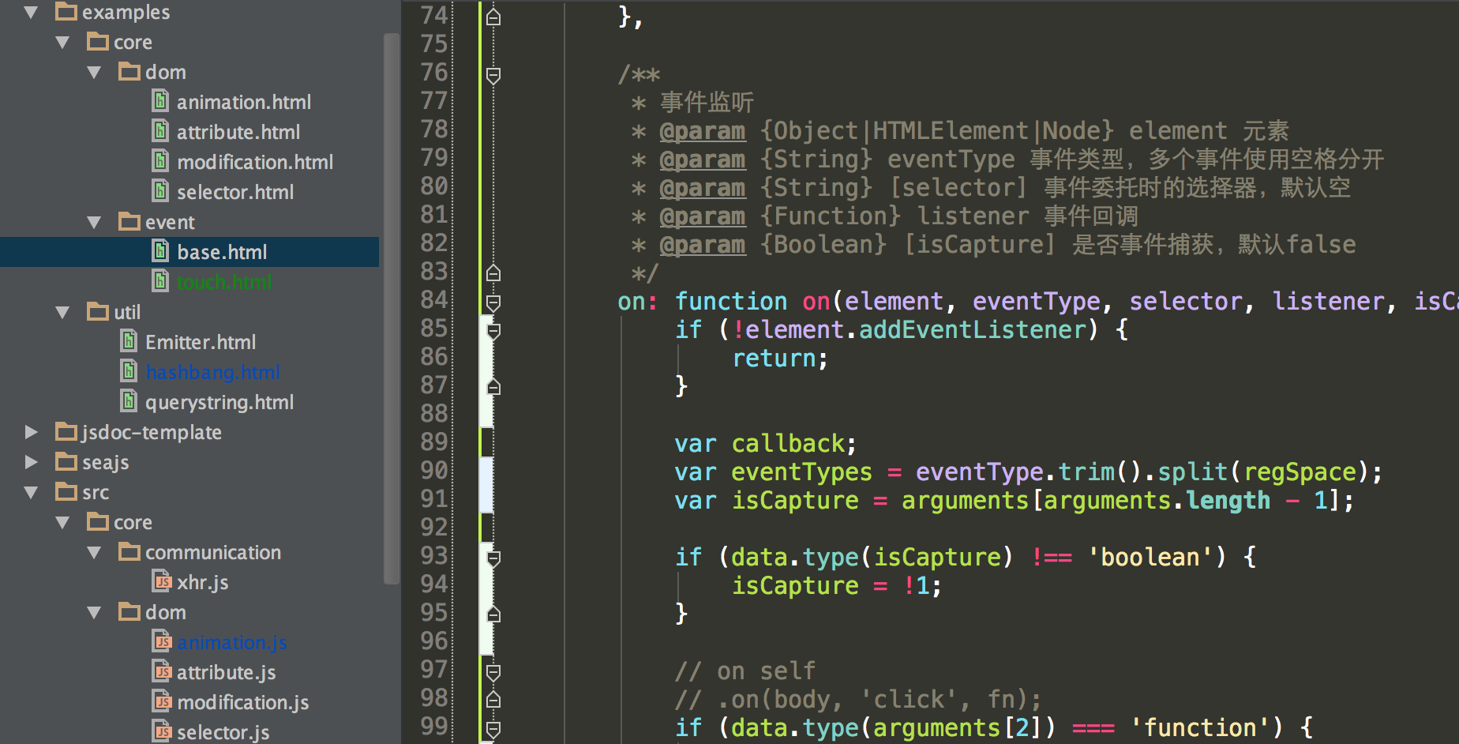

4、参考链接

官网：fhttp://www.jetbrains.com/webstorm/
monokia：fhttps://github.com/OtaK/jetbrains-monokai-sublime

